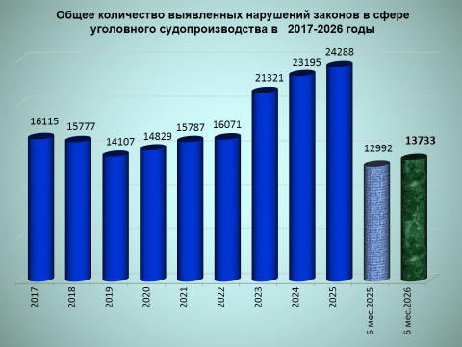

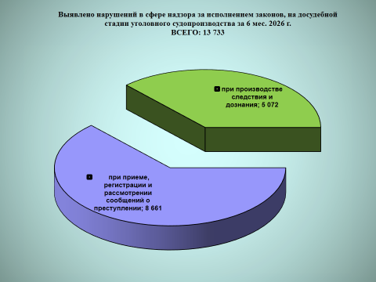

районы | 6 мес. 2026 | 6 мес. 2025 | %, +/-
г.Майкоп | 6159 | 7093 | -13,2
Майкопский район | 1580 | 1226 | 28,9
Гиагинский район | 541 | 535 | 1,1
Кошехабльский район | 276 | 225 | 22,7
Красногвардейский район | 524 | 399 | 31,3
Шовгеновский район | 174 | 147 | 18,4
Тахтамукайский район | 3289 | 2389 | 37,7
Теучежская межрайонная | 525 | 359 | 46,2

районы | 6 мес. 2026 | 6 мес. 2025 | %, +/-
г.Майкоп | 4042 | 3967 | 1,9
Майкопский район | 817 | 772 | 5,8
Гиагинский район | 363 | 253 | 43,5
Кошехабльский район | 163 | 151 | 7,9
Красногвардейский район | 189 | 128 | 47,7
Шовгеновский район | 94 | 74 | 27,0
Тахтамукайский район | 2608 | 1460 | 78,6
Теучежская межрайонная | 283 | 164 | 72,6

районы | 6 мес. 2026 | 6 мес. 2025 | %, +/-
г.Майкоп | 2117 | 3126 | -32,3
Майкопский район | 763 | 454 | 68,1
Гиагинский район | 178 | 282 | -36,9
Кошехабльский район | 113 | 74 | 52,7
Красногвардейский район | 335 | 271 | 23,6
Шовгеновский район | 80 | 73 | 9,6
Тахтамукайский район | 681 | 929 | -26,7
Теучежская межрайонная | 242 | 195 | 24,1

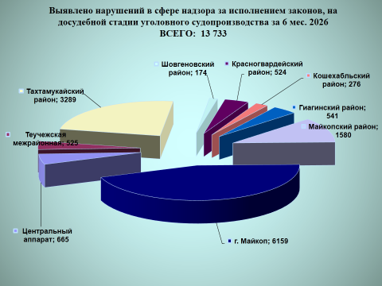

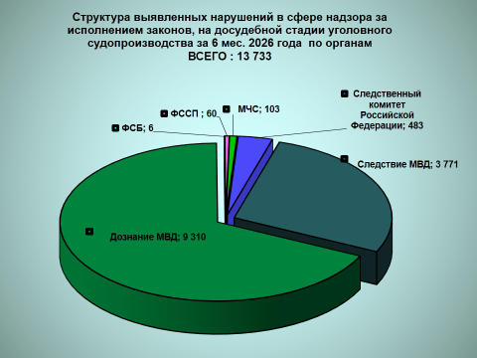

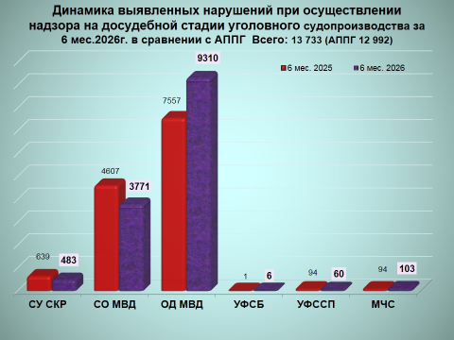

районы | 6 мес. 2026 | 6 мес. 2025 | %, +/-
г.Майкоп | 207 | 203 | 2,0
Майкопский район | 124 | 120 | 3,3
Гиагинский район | 19 | 37 | -48,6
Кошехабльский район | 24 | 14 | 71,4
Красногвардейский район | 40 | 37 | 8,1
Шовгеновский район | 14 | 13 | 7,7
Тахтамукайский район | 79 | 79 | 0,0
Теучежская межрайонная | 37 | 36 | 2,8

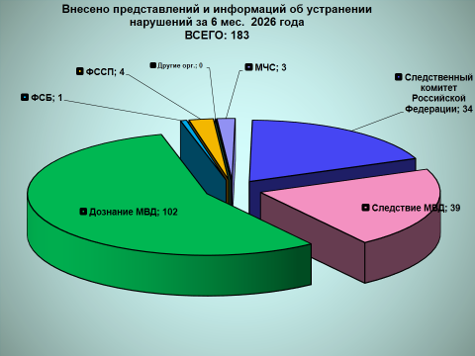

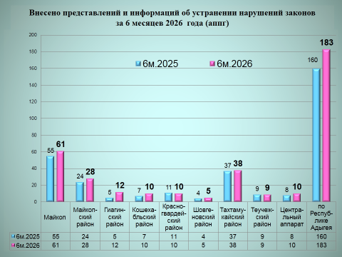

районы | 6 мес. 2026 | 6 мес. 2025 | %, +/-
г.Майкоп | 61 | 55 | 10,9
Майкопский район | 28 | 24 | 16,7
Гиагинский район | 12 | 5 | 140
Кошехабльский район | 10 | 7 | 42,9
Красногвардейский район | 10 | 11 | -9,1
Шовгеновский район | 5 | 4 | 25
Тахтамукайский район | 38 | 37 | 2,7
Теучежская межрайонная | 9 | 9 | 0,0

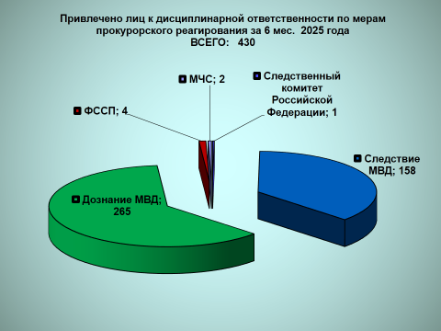

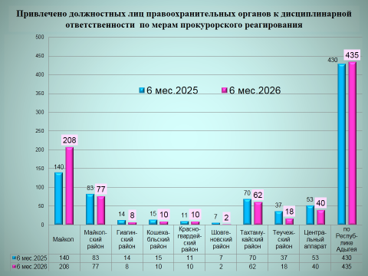

районы | 6 мес. 2026 | 6 мес. 2025 | %, +/-
г.Майкоп | 140 | 208 | -32,7
Майкопский район | 83 | 77 | 7,8
Гиагинский район | 14 | 8 | 75
Кошехабльский район | 15 | 10 | 50
Красногвардейский район | 11 | 10 | 10
Шовгеновский район | 7 | 2 | 250
Тахтамукайский район | 70 | 62 | 12,9
Теучежская межрайонная | 37 | 18 | 105,6

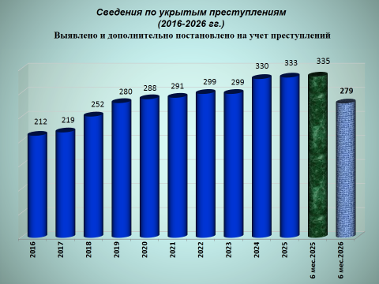

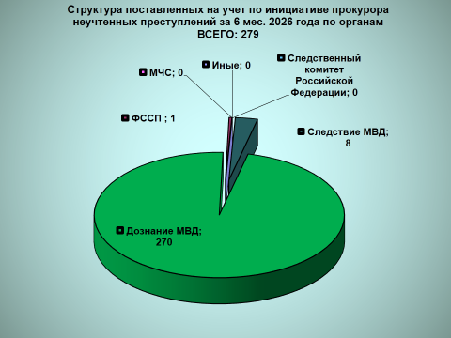

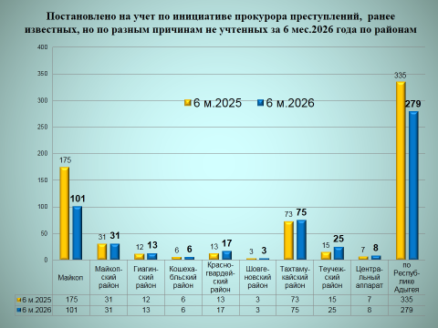

районы | 6 мес. 2026 | 6 мес. 2025 | %, +/-
г.Майкоп | 1254 | 1082 | 15,9
Майкопский район | 168 | 161 | 4,3
Гиагинский район | 101 | 160 | -36,9
Кошехабльский район | 60 | 60 | 0,0
Красногвардейский район | 99 | 84 | 17,9
Шовгеновский район | 15 | 22 | -31,8
Тахтамукайский район | 626 | 633 | -1,1
Теучежская межрайонная | 99 | 103 | -3,9

районы | 6 мес. 2026 | 6 мес. 2025 | %, +/-
г.Майкоп | 251 | 420 | -40,2
Майкопский район | 85 | 70 | 21,4
Гиагинский район | 5 | 14 | -64,3
Кошехабльский район | 21 | 2 | 950,0
Красногвардейский район | 48 | 40 | 20,0
Шовгеновский район | 2 | 7 | -71,4
Тахтамукайский район | 105 | 107 | -1,9
Теучежская межрайонная | 24 | 18 | 33,3

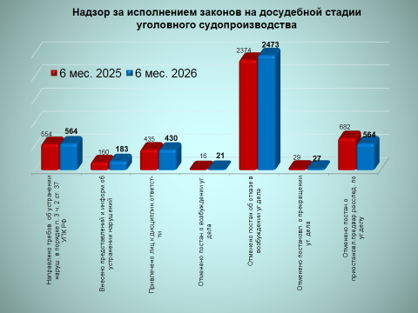

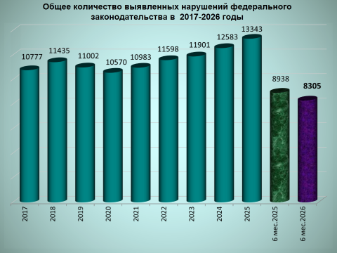

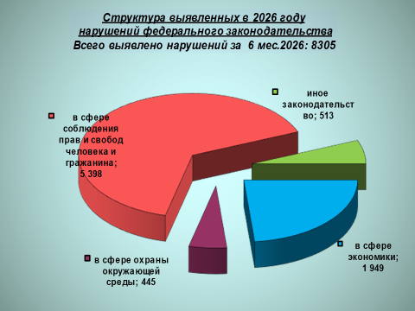

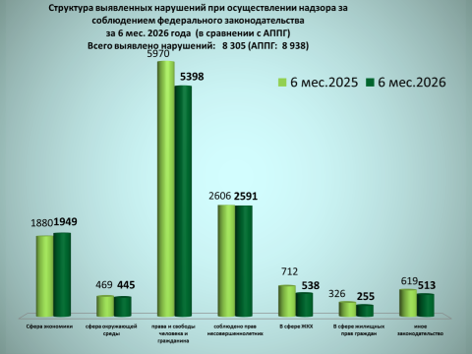

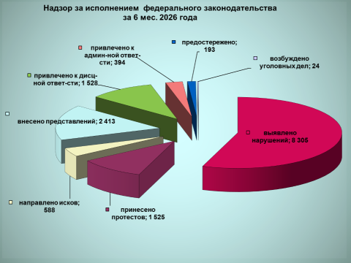

районы | 6 мес. 2026 | 6 мес. 2025 | %, +/-
г.Майкоп | 338 | 318 | 6,3
Майкопский район | 209 | 208 | 0,5
Гиагинский район | 69 | 79 | -12,7
Кошехабльский район | 152 | 152 | 0,0
Красногвардейский район | 141 | 142 | -0,7
Шовгеновский район | 134 | 131 | 2,3
Тахтамукайский район | 284 | 296 | -4,1
Теучежская межрайонная | 102 | 144 | -29,2

районы | 6 мес. 2026 | 6 мес. 2025 | %, +/-
г.Майкоп | 165 | 215 | -23,3
Майкопский район | 83 | 152 | -45,4
Гиагинский район | 26 | 33 | -21,2
Кошехабльский район | 59 | 73 | -19,2
Красногвардейский район | 35 | 91 | -61,5
Шовгеновский район | 27 | 27 | 0,0
Тахтамукайский район | 95 | 86 | 10,5
Теучежская межрайонная | 70 | 100 | -30,0

районы | 6 мес. 2026 | 6 мес. 2025 | %, +/-
г.Майкоп | 516 | 610 | -15,4
Майкопский район | 400 | 396 | 1,0
Гиагинский район | 214 | 224 | -4,5
Кошехабльский район | 218 | 289 | -24,6
Красногвардейский район | 207 | 220 | -5,9
Шовгеновский район | 198 | 194 | 2,1
Тахтамукайский район | 318 | 297 | 7,1
Теучежская межрайонная | 284 | 325 | -12,6

районы | 6 мес. 2026 | 6 мес. 2025 | %, +/-
г.Майкоп | 423 | 481 | -12,1
Майкопский район | 276 | 276 | 0,0
Гиагинский район | 149 | 107 | 39,3
Кошехабльский район | 149 | 161 | -7,5
Красногвардейский район | 65 | 88 | -26,1
Шовгеновский район | 123 | 108 | 13,9
Тахтамукайский район | 185 | 142 | 30,3
Теучежская межрайонная | 97 | 140 | -30,7

районы | 6 мес. 2026 | 6 мес. 2025 | %, +/-
г.Майкоп | 78 | 106 | -26,4
Майкопский район | 92 | 92 | 0,0
Гиагинский район | 45 | 17 | 164,7
Кошехабльский район | 15 | 19 | -21,1
Красногвардейский район | 37 | 34 | 8,8
Шовгеновский район | 25 | 17 | 47,1
Тахтамукайский район | 79 | 51 | 54,9
Теучежская межрайонная | 17 | 13 | 30,8

